Софийски университет „Свети Климент Охридски“
Факултет по ПЕДАГОГИКА
Клуб „КРЕАЦИИ“ И КАРИЕРЕН ЦЕНТЪР

ВТОРА Професионално-Творческа вечер
„Да ма РИТне кован Росинант, а не…“

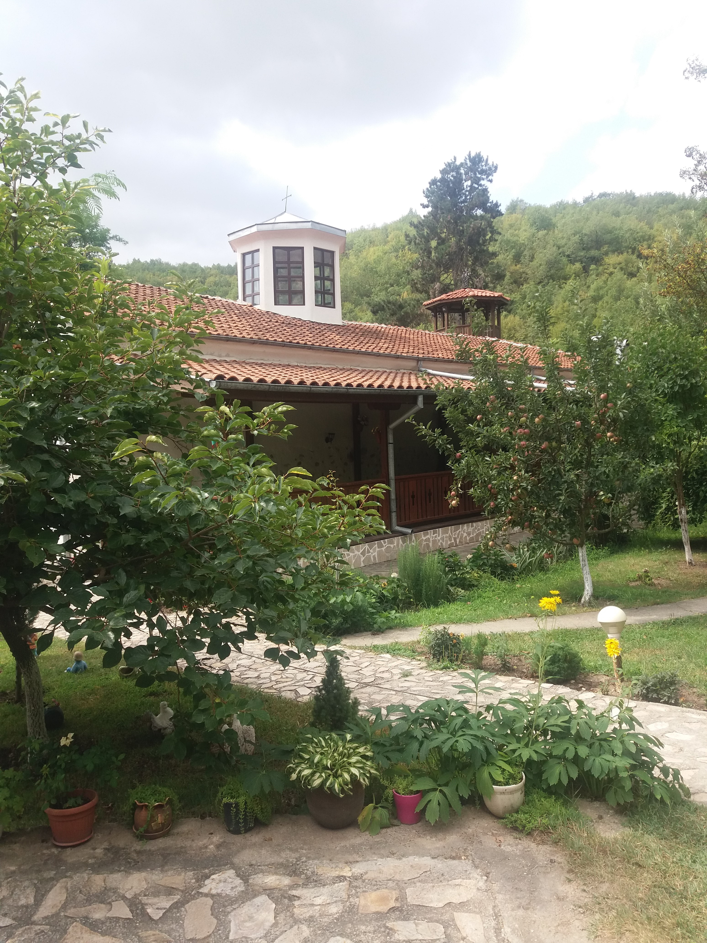

ПРОФЕСИОНАЛНИ проекти ИМПРЕСИИ СТУДЕНТИ
Педагози от втори до четвърти курс
Номинации на преподаватели Жреци
Зала 1, Ректората на Алма Матер
4 декември 2025 г., 16.00 ч.

